ANYKŠČIŲ RAJONO ENERGETINIO EFEKTYVUMO DIDINIMO DAUGIABUČIUOSE NAMUOSE PROGRAMOS ĮGYVENDINIMO ATASKAITA
(ataskaitinis laikotarpis: 2015 m. I–II ketv.)

I. Informacija apie renovacijos I etape modernizuojamus namus

Anykščių rajono savivaldybės administracija vykdydama Partnerystės dėl projekto „Daugiabučių namų modernizavimo skatinimas, II etapas“ įgyvendinimo ir bendradarbiavimo dėl energetinio efektyvumo didinimo programų įgyvendinimo savivaldybėje sutartyje Nr. 1–SU–773/BETA–4–2013–21/BS–2013–74 numatytus įsipareigojimus kartu su UAB Anykščių komunalinis ūkis, įgyvendina Anykščių rajono energinio efektyvumo didinimo daugiabučiuose namuose programą.
2015 m. birželio 17 d. duomenimis iš 14 pirmame renovacijos etape Anykščių mieste renovuojamų namų (1 lentelė) – 12 namų baigti modernizuoti bei priduoti Valstybinei teritorijų planavimo ir statybos inspekcijai. 2015 m. birželio mėn. pateikta paraiška išduoti Statybos užbaigimo aktą Kudirkos g. 6 (rangovas AB „Axis industries“) namui. Ramybės g. 5 namo (rangovas UAB „Orlista“) atnaujinimo darbai tęsiami ir planuojami užbaigti iki 2015 m. liepos mėn.
1 lentelė
Nr. | I renovacijos etapo namai | Pastabos
1. | Šviesos g. 2 | Namas renovuotas. 2015 m. gegužės mėn. gyventojams pateikti mokėjimo už renovaciją grafikai ir už renovacijos darbus priskaičiuotos sumos (banko paskola ir palūkanos).
2. | Šviesos g. 4 | Namas renovuotas. 2015 m. gegužės mėn. gyventojams pateikti mokėjimo už renovaciją grafikai ir už renovacijos darbus priskaičiuotos sumos (banko paskola ir palūkanos).
3. | V. Kudirkos g. 6 | Namas renovuotas.
4. | V. Kudirkos g. 2 | Namas renovuotas. 2015 m. gegužės mėn. gyventojams pateikti mokėjimo už renovaciją grafikai ir už renovacijos darbus priskaičiuotos sumos (banko paskola ir palūkanos).
5. | A. Vienuolio g. 11 | Namas renovuotas. 2015 m. gegužės mėn. gyventojams pateikti mokėjimo už renovaciją grafikai ir už renovacijos darbus priskaičiuotos sumos (banko paskola ir palūkanos).
6. | A. Vienuolio g. 13 | Namas renovuotas. 2015 m. gegužės mėn. gyventojams pateikti mokėjimo už renovaciją grafikai ir už renovacijos darbus priskaičiuotos sumos (banko paskola ir palūkanos).
7. | A. Vienuolio g. 15 | Namas renovuotas. 2015 m. gegužės mėn. gyventojams pateikti mokėjimo už renovaciją grafikai ir už renovacijos darbus priskaičiuotos sumos (banko paskola ir palūkanos).
8. | A. Vienuolio g. 9 | Namas renovuotas. 2015 m. gegužės mėn. gyventojams pateikti mokėjimo už renovaciją grafikai ir už renovacijos darbus priskaičiuotos sumos (banko paskola ir palūkanos).
9. | A. Vienuolio g. 7 | Namas renovuotas. 2015 m. gegužės mėn. gyventojams pateikti mokėjimo už renovaciją grafikai ir už renovacijos darbus priskaičiuotos sumos (banko paskola ir palūkanos).
10. | V. Kudirkos g. 4 | Namas renovuotas. 2015 m. gegužės mėn. gyventojams pateikti mokėjimo už renovaciją grafikai ir už renovacijos darbus priskaičiuotos sumos (banko paskola ir palūkanos).
11. | Valaukio g. 10 | Namas renovuotas. 2015 m. gegužės mėn. gyventojams pateikti mokėjimo už renovaciją grafikai ir už renovacijos darbus priskaičiuotos sumos (banko paskola ir palūkanos).
12. | Statybininkų g. 17 | Namas renovuotas. 2015 m. gegužės mėn. gyventojams pateikti mokėjimo už renovaciją grafikai ir už renovacijos darbus priskaičiuotos sumos (banko paskola ir palūkanos).
13. | Statybininkų g. 15 | Namas renovuotas. 2015 m. gegužės mėn. gyventojams pateikti mokėjimo už renovaciją grafikai ir už renovacijos darbus priskaičiuotos sumos (banko paskola ir palūkanos).
14. | Ramybės g. 5 | Baigiamas renovuoti.

II. Informacija apie renovacijos II etape modernizuojamus namus

Iš 20 II renovacijos etape dalyvaujančių daugiabučių (2 lentelė) 14 namų nupirkti rangos darbai (iš jų 13 namų jau vyksta renovacijos darbai), 3 namams parengtas investicijų planas ir pateikti dokumentai bankui dėl kreditavimo galimybių, 3 namams vyksta pakartotini rangos darbų pirkimai.
Renovuojamuose namuose bus atlikti šie darbai: modernizuota šildymo sistema (sumontuoti balansiniai srauto reguliavimo ventiliai ant stovų, termo reguliatoriai ant visų radiatorių, pakeista uždaromoji armatūra, magistraliniai šildymo ir karšto vandens vamzdynai, dalyje namų visiškai pakeisti radiatoriai ir stovai (keičiant vienvamzdę šildymo sistemą į dvivamzdę), subalansuota šildymo sistema, apšiltintas stogas, sienos, pakeistos senos medinės lauko ir tamburo durys, seni butų ir bendro naudojimo patalpų langai, apšiltinti pamatai, įrengtos nuogrindos, suremontuotos įėjimo į laiptines aikštelės ir laiptai, įrengti pandusai neįgaliesiems (gyventojų sprendimu), įstiklinti balkonai, sutvarkyta natūralios ventiliacijos sistema, pakeisti šalto ir karšto vandens magistraliniai vamzdynai. Dalyje namų gyventojų sprendimu bus įrengta mini–rekuperacinė vėdinimo sistema. J. Biliūno g. 28 name bus įrengta individuali šilumos apskaita, o karštas vanduo gaminamas kiekviename bute elektrinio boilerio pagalba.
2 lentelė
Nr. | II renovacijos etapo namai | Pastabos
1. | J. Biliūno g. 26 | Vyksta namo atnaujinimo darbai. Rangos darbų sutartis sudaryta su UAB „Anrestas“.
2. | J . Biliūno g. 28 | Vyksta namo atnaujinimo darbai. Rangos darbų sutartis sudaryta su UAB „Anrestas“.
3. | J. Biliūno g. 64 | Vyksta namo atnaujinimo darbai. Rangos darbų sutartis sudaryta su UAB „Dailista“.
4. | Liudiškių g. 21 | Vyksta namo atnaujinimo darbai. Rangos darbų sutartis sudaryta su UAB „Anrestas“.
5. | Liudiškių g. 23 | Vyksta namo atnaujinimo darbai. Rangos darbų sutartis sudaryta su UAB „Anrestas“.
6. | Liudiškių g. 31 a | Vyksta namo atnaujinimo darbai. Rangos darbų sutartis sudaryta su UAB „Anrestas“.
7. | Liudiškių g. 31b | Vyksta namo atnaujinimo darbai. Rangos darbų sutartis sudaryta su UAB „Anrestas“.
8. | Liudiškių g. 31c | Vyksta namo atnaujinimo darbai. Rangos darbų sutartis sudaryta su UAB „Anrestas“.
9. | Žiburio g. 5 | Vyksta namo atnaujinimo darbai. Rangos darbų sutartis sudaryta su UAB „Dailista“.
10. | Šaltupio g. 45 | Vyksta namo atnaujinimo darbai. Rangos darbų sutartis sudaryta su UAB „Dailista“.
11. | Šaltupiog. 46 | Vyksta namo atnaujinimo darbai. Rangos darbų sutartis sudaryta su UAB „Dailista“.
12. | Šaltupio g. 47 | Vyksta namo atnaujinimo darbai. Rangos darbų sutartis sudaryta su UAB „Dailista“.
13. | Ažupiečių g. 6 | Vyksta namo atnaujinimo darbai. Rangos darbų sutartis sudaryta su UAB „Anrestas“.
14. | Ramybės g. 9 | Rangos darbai nupirkti „Anrestas“. Vykdomi techninio darbo projekto parengimo darbai.
15. | J. Biliūno g. 25 | Rangos darbai nenupirkti (2 konkursai per CPO.LT) po susirinkimų vykusių 2015 m. gegužės mėn. gyventojai pritarė toliau dalyvauti renovacijos programoje. Nuo š. m. birželio mėn. vykdomas rangos darbų ir techninio projekto parengimo darbų pirkimas ne per CPO.LT, bet vadovaujantis LR Viešųjų pirkimų įstatymu. Pirkimų organizatorius – UAB Anykščių komunalinis ūkis.
16. | Šviesos g. 6 | Rangos darbai nenupirkti (2 konkursai per CPO.LT) po susirinkimų vykusių 2015 m. gegužės mėn. gyventojai pritarė toliau dalyvauti renovacijos programoje. Nuo š. m. birželio mėn. vykdomas rangos darbų ir techninio projekto parengimo darbų pirkimas ne per CPO.LT, bet vadovaujantis LR Viešųjų pirkimų įstatymu. Pirkimų organizatorius – UAB Anykščių komunalinis ūkis.
17. | Paupio g. 6 | Rangos darbai nenupirkti (3 konkursai per CPO.LT) po susirinkimų vykusių 2015 m. gegužės mėn. gyventojai pritarė toliau dalyvauti renovacijos programoje. Nerandant rangovo, planuojama pirkti rangos darbus organizuojant atskirų darbų pirkimus.
18. | Statybininkų g. 19  (savininkai renovacijai pritarė 2015 m.) | Ruošiamos specifikacijos konkursui, pateikti dokumentai bankui, laukiama atsakymo dėl kreditavimo galimybių.
19. | Žiburio g. 13  (savininkai renovacijai pritarė 2015 m.) | Ruošiamos specifikacijos konkursui, pateikti dokumentai bankui, laukiama atsakymo dėl kreditavimo galimybių.
20. | Vilniaus g. 35 A  (savininkai renovacijai pritarė 2015 m.) | Parengtas investicijų planas, pateikti dokumentai bankui, laukiama atsakymo dėl kreditavimo galimybių.

Daugiabučiams namams, kuriems rangos darbai nupirkti iki š. m. kovo 31 d. taikoma 40 proc. Valstybės parama modernizavimo darbams. 2015 m. gegužės mėn. organizuotų susirinkimų metu Mindaugo g. 6 ir 8 namų butų savininkai atsisakė toliau dalyvauti Valstybės remiamoje Daugiabučių namų atnaujinimo programoje, nes iki š. m. kovo 31 d. nenupirkus rangos darbų, iki 35 proc. sumažėjo renovacijoms darbams taikoma Valstybės parama. Minėtiems namams per CPO.LT sistemą rangos darbai buvo pirkti 2 kartus, tačiau rangovų neatsirado. Statybininkų g. 19, Žiburio g. 13 ir Vilniaus g. 35 A namo gyventojai sutiko renovuoti savo daugiabučius ir sumažinus Valstybės paramą.
Socialiai remtiniems asmenims, turintiems teisę į kompensaciją už šildymą, Valstybės parama nesikeičia, t. y. visas su renovacija susijusias išlaidas ir toliau 100 proc. apmoka Valstybė.
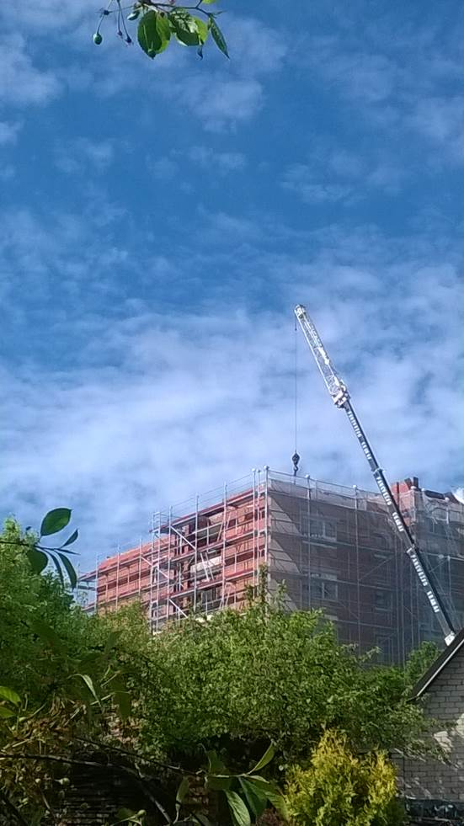
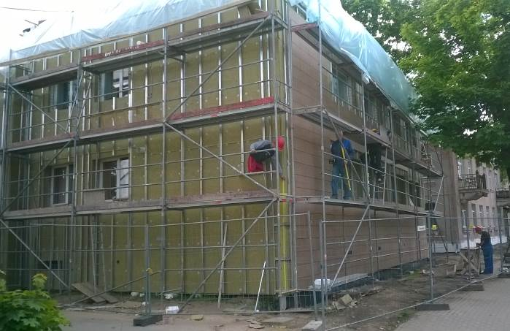

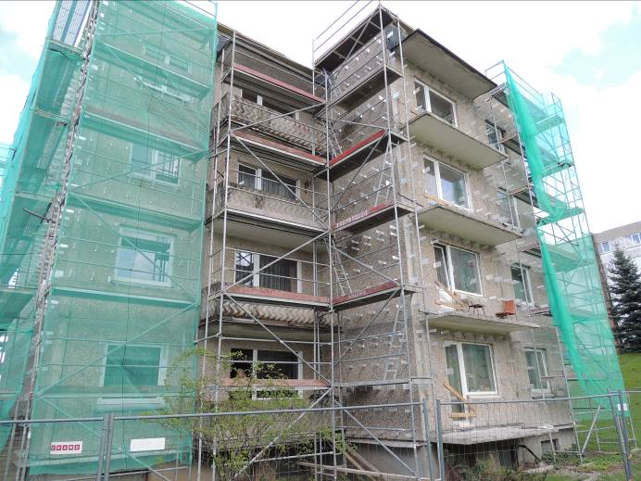

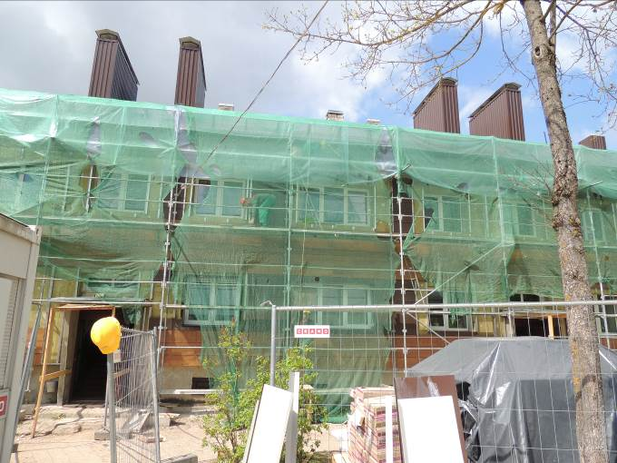
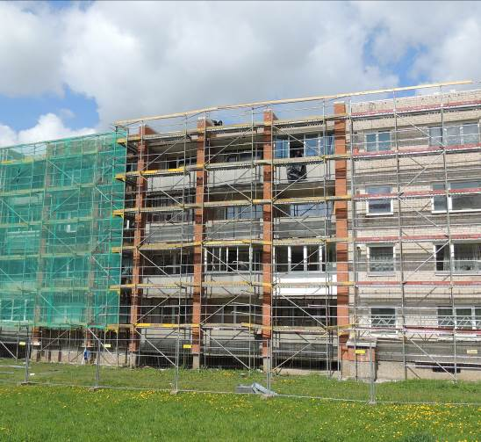

Informaciją parengė: Anykščių rajono savivaldybės administracijos Investicijų ir projektų valdymo skyriaus specialistė L.Pesliakienė

